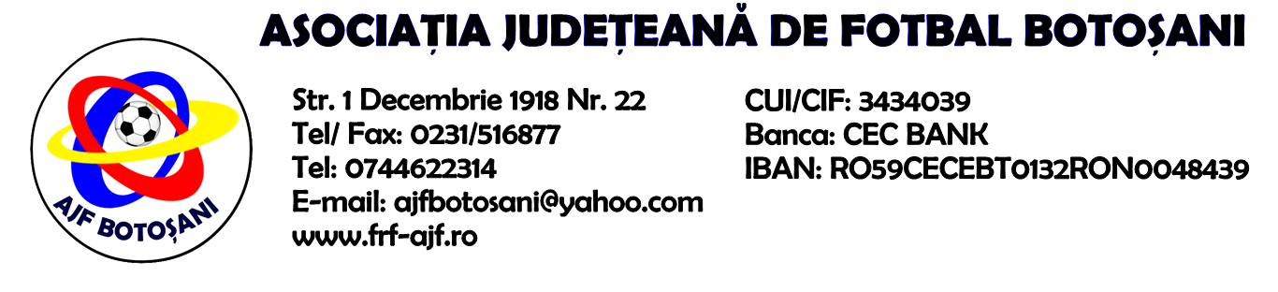

H O T A R A R E A
Nr. 130 din 30.05.2023.

Comisia de Disciplina din cadrul Asociatiei Judetene de Fotbal Botosani intrunita la data de mai sus, in urma deliberarii a luat urmatoarele masuri:
1. Dupa jocul AS Flacara 1907 Flamanzi & Soimii Baluseni jucatorul Acsinte Marcel (Soimii Baluseni) se sanctioneaza cu suspendare pentru 1(una) etapa si aplicarea unei penalitati sportive in cuantum de 30 lei conform art.63,alin.1,lit.c) si art.63,alin.2.1 raportat la art.44.63.2.1 din Regulamentul Disciplinar.
2.Dupa jocul AS Flacara 1907 Flamanzi & Soimii Baluseni jucatorul Cauneac Emilian (Soimii Baluseni) se sanctioneaza cu suspendare pentru 2(doua) etape si aplicarea unei penalitati sportive in cuantum de 80 lei conform art.63,alin.1,lit.a si art 63, alin.2.1 raportat la art.44.63.2.1 din Regulamentul Disciplinar.
3.Dupa jocul ACS Rapid Ungureni & AS Unirea Saveni jucatorul Minastireanu Marian Sebastian (AS Unirea Saveni) se sanctioneaza cu suspendare 1(una) etapa si aplicarea unei penalitati sportive in cuantum de 30 lei conform art.63,alin.1,lit.c si art.63, alin.2.1 raportat la art.44.63.2.1 din Regulamentul Disciplinar.
4.Dupa jocul ACS Sportul Flamanzi & Azurii 92 Mileanca jucatorul Hirghiligiu Georgel (Azurii 92 Mileanca) se sanctioneaza cu suspendare 1(una) etapa si aplicarea unei penallitati sportive in cuantum de 25 lei conform art.63,alin.1,lit.g si art.63, alin.2.1 raportat la art.44.63.2.1 din Regulamentul Disciplinar.
5.Dupa jocul AS Flacara 1907 Flamanzi & Soimii Baluseni se sanctioneaza echipa AS Flacara 1907 Flamanzi cu pierderea jocului cu 3-0(forfait), pentru folosirea jucatorului Ciustea Alexandru Constantin fara drept de joc (legitimat la alta echipa), si aplicarea unei penalitati de 250 lei conform art.41, alin.2.1 coroborat cu art.6,alin.6.41.3 din Regulamentul Disciplinar.
Masurile luate pot fi atacate cu apel in termen de 5 zile de la publicarea lor pe site-ul www.frf-ajf.ro/botosani conf.art.117, pct.5 din Regulamentul Disciplinar.

Comisia de Disciplina

